NOTALARDAN MELODİYE

SİTEMİ MÜZİK ENSTRUNMANLARINI TANITMAK AMACIYLA HAZIRLADIM

1.Kriter



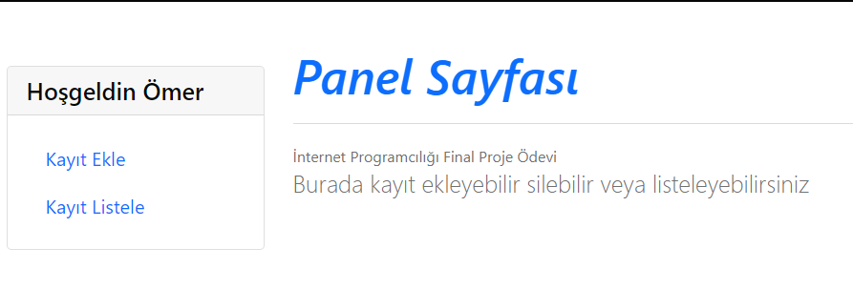

2.Kriter: Yönetici veritabanı’na şifre ve kullanıcı girişi ile giriş yapmalı

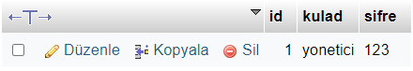

3.Kriter: 10 adet bilgi ve kayıt ekle , kayıt sil ve kayıt listele

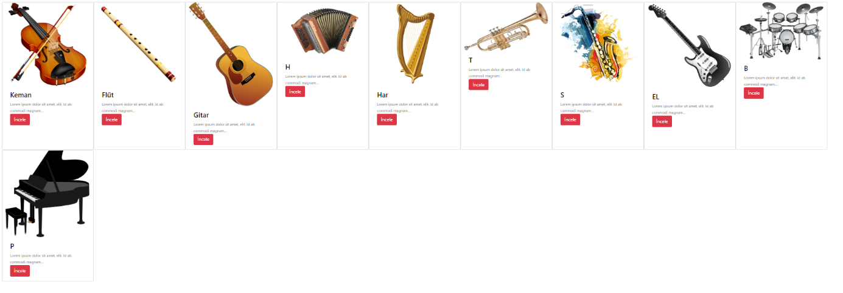

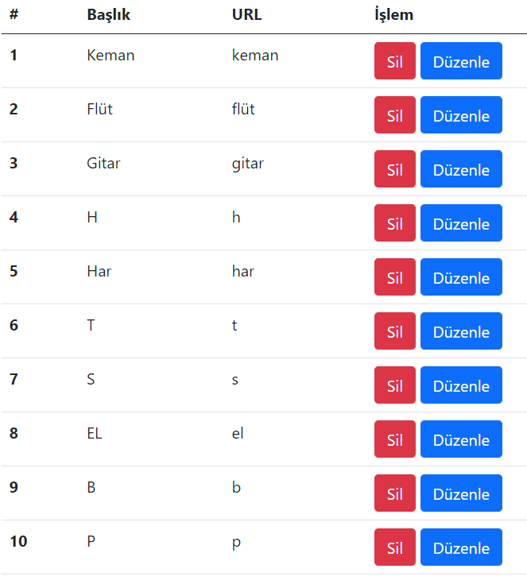

4.Kriter:Kayıtlar web sitesinde(Enstrunman)de saklanmalı

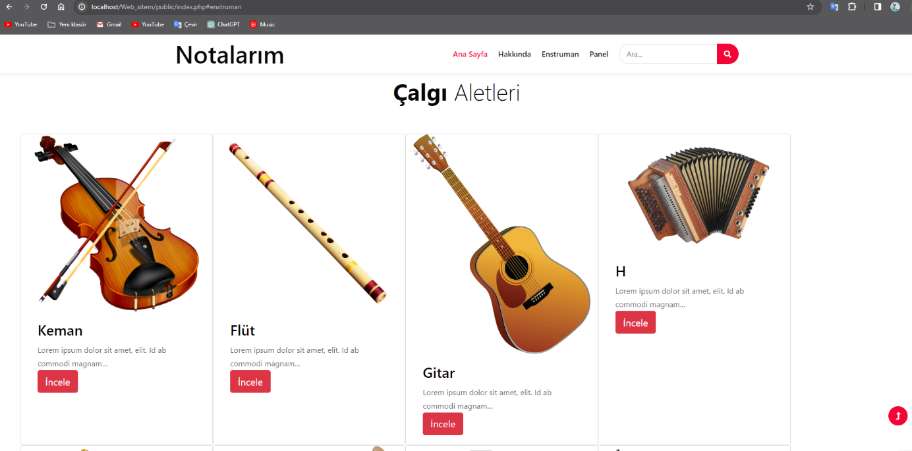

5.Kriter:Base URL ayarlanmalı



6.Kriter:CRUD

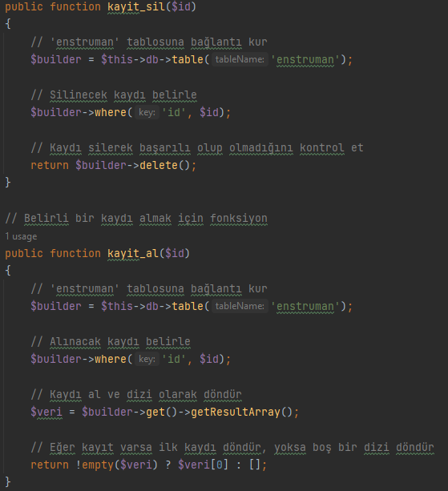

7.Kriter:CSRF koruması

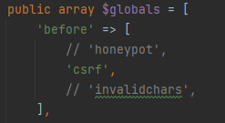

8.Kriter:Fonksiyonlar

